SYSTEME A ENCLENCHEMENT DE DEBIT

Le schéma décrit un système de mesure parallèle incorporant à la fois les enclenchements débit combustible et débit air décrits précédemment.
Ce système est connu sous le nom de système de :
mesures en séries parallèles
à limites en croix
à enclenchement de débit
avance-retard.
Considérons d’abord l'état stable de ce système.
Les régulateurs de combustible et d'air, à action proportionnelle et intégrale, agissent pour maintenir continuellement la mesure égale au point de consigne.
Donc, la demande de charge, le point de consigne du débit air, la mesure du débit air, le point de consigne du débit combustible, et la mesure du débit combustible, sont tous égaux.
Les deux boucles de débit sont parallèles.
Sur une augmentation de la charge, le sélecteur bas refusera le signal de demande de charge et acceptera le signal de mesure du débit air.
La demande en débit combustible (point de consigne) devient égale à la mesure du débit air.
Au même moment, le sélecteur haut refuse la mesure du débit combustible et accepte le signal de demande d'augmentation de la charge.

La demande en débit air (point de consigne) devient égale à la demande de charge.

Le système agit comme un système de mesure en séries, avec le combustible suivant l'Air.
Considérons ensuite une diminution de la charge.

Dans ce cas, le sélecteur bas accepte le signal de demande de charge, et la demande en combustible (point de consigne) devient égale à la demande de charge.
La demande en air devient égale au débit combustible.

Là encore, le système agit comme un système de mesure en séries, mais avec, cette fois-ci, l'air suivant le combustible.
Le système de mesure parallèle, à enclenchement de débit présente alors les caractéristiques suivantes :
Sur une augmentation de la charge, la demande en combustible ne peut augmenter que lorsqu’une augmentation réelle de la mesure du débit air soit ressentie.
Sur une diminution de charge, la demande en air ne peut diminuer que lorsqu'une diminution réelle de la mesure du débit combustible soit ressentie.
Sur une diminution accidentelle du débit air mesuré, la demande en combustible est immédiatement réduite d'une même valeur.
Sur une augmentation accidentelle du débit combustible mesuré, la demande en air est immédiatement augmentée d'une même valeur.

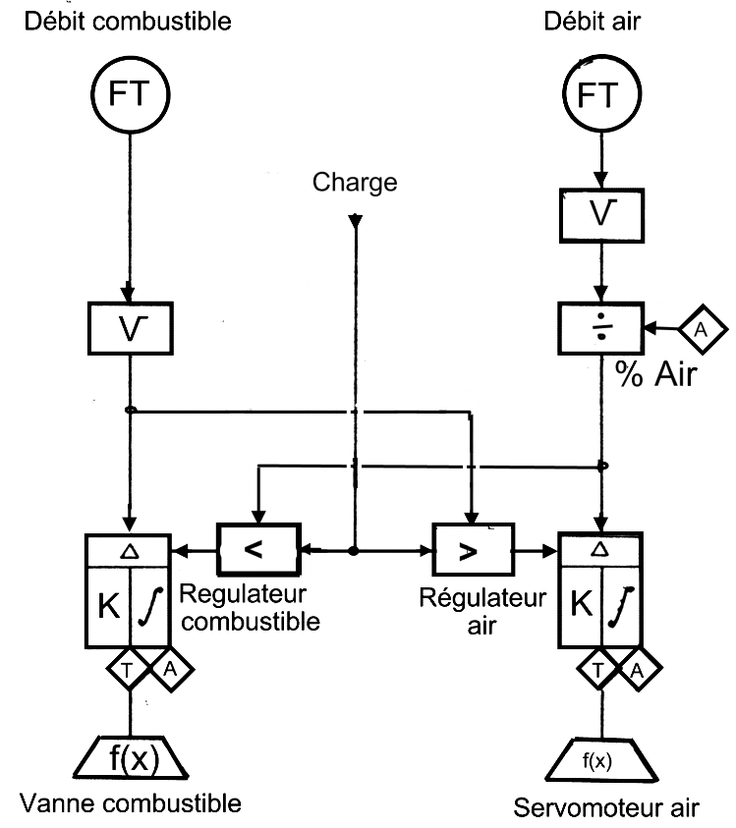

Température foyer

REGULATION DE COMBUSTION
Système de mesure en croix
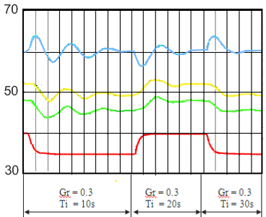
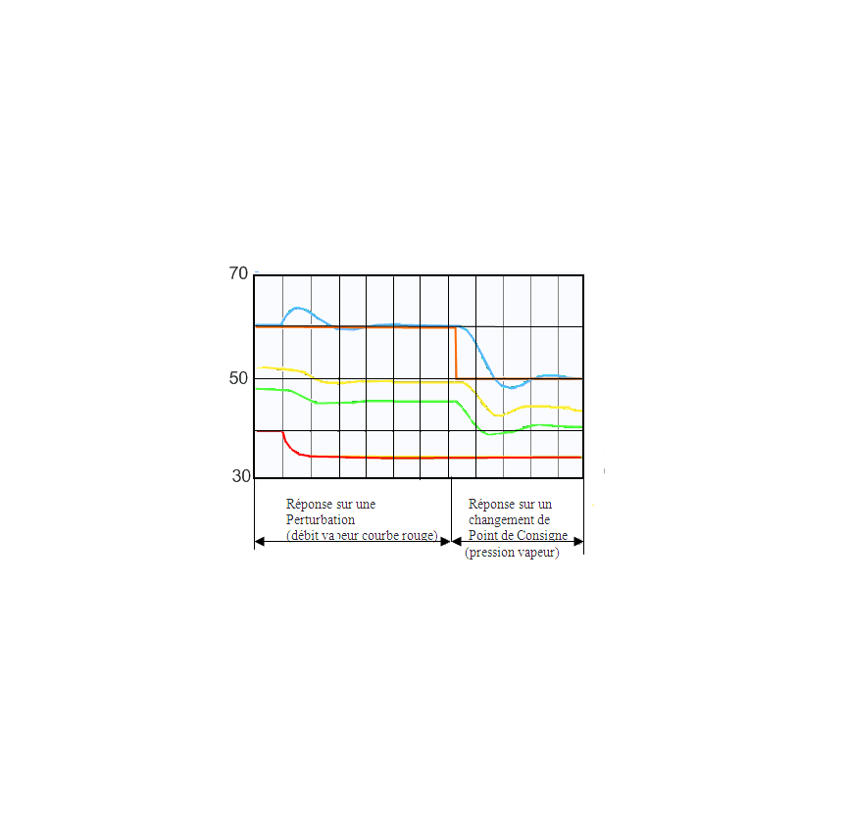
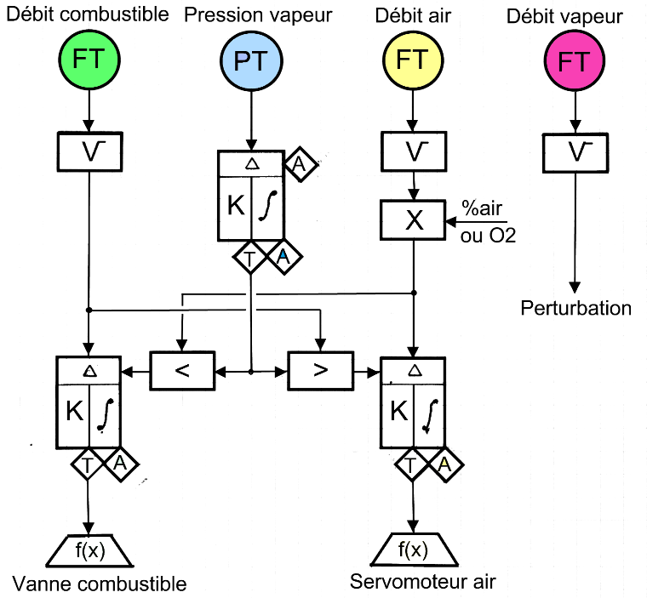

SCHEMA FONCTIONNEL – NORME SAMA

EXEMPLE

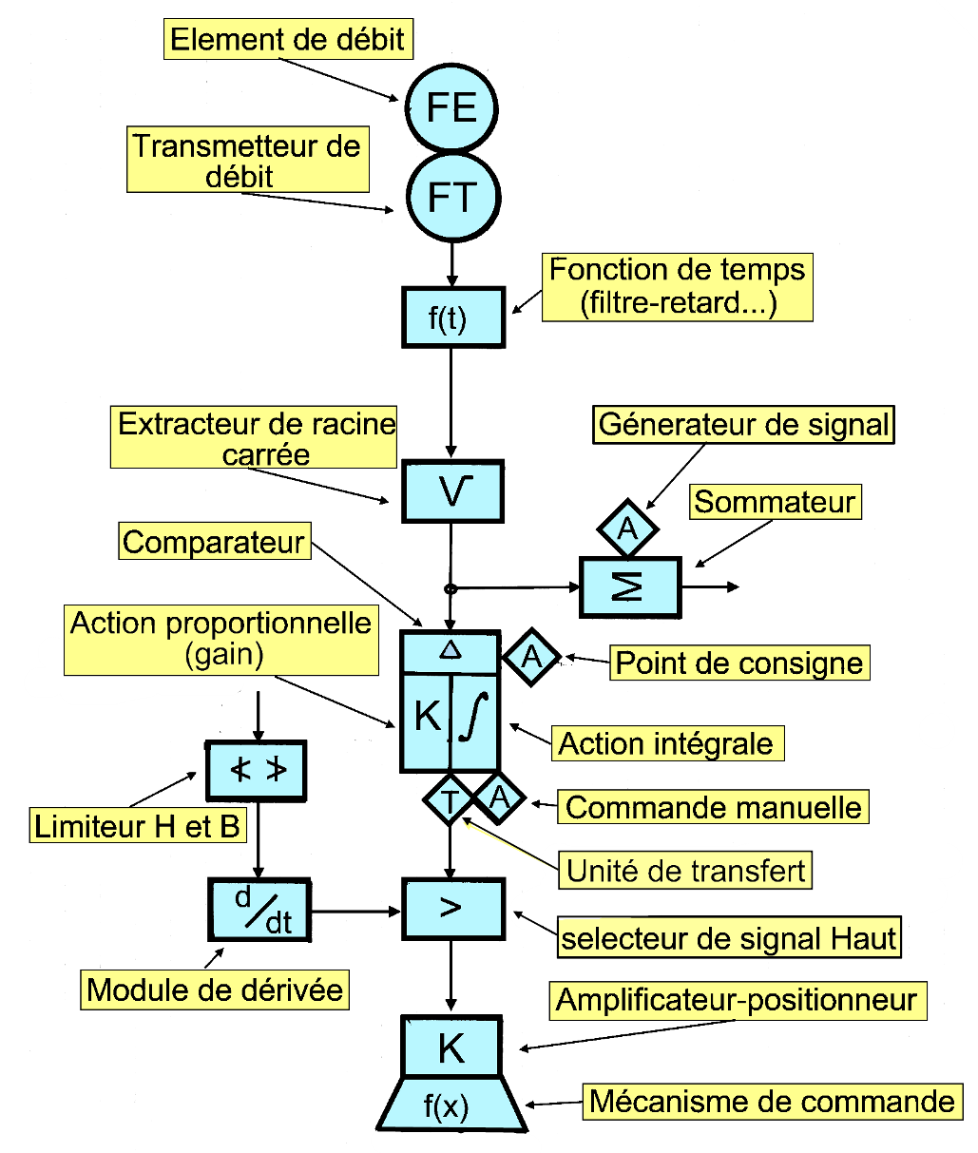

NOTE

Pour une meilleure compréhension des schémas objets de ce manuel et pour éviter toute confusion, le point de consigne (Interne ou externe) des régulateurs est toujours entré horizontalement sur la gauche ou sur la droite du comparateur, la mesure entrant verticalement par le haut du régulateur.

Ceci n’est qu’une convention et n’est pas indiqué dans la Norme SAMA.

Terminologie
STANDARD FONCTIONNEL
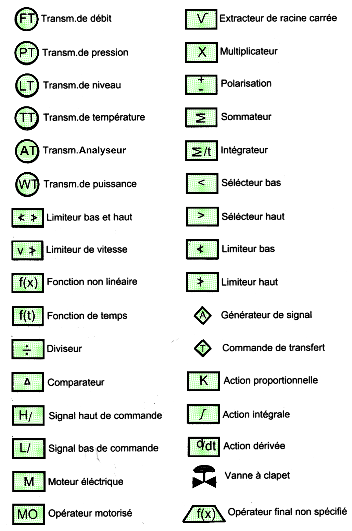
TERMINOLOGIE

La croissance continue de la sophistication des systèmes de commande pour les générateurs industriels et de service de vapeur rend nécessaire de définir des concepts de commande qui peuvent être compris et appliqués facilement.

Le système SAMA induit deux symboles de logique et de diagramme.
L’avantage principal de cette norme est la flexibilité.

La connaissance de l’équipement n’est pas nécessaire pour des schémas fonctionnels.

